**Java Term Project**

**(약국재고관리프로그램)**

|  |  |
| --- | --- |
| **과 목 명** | Java 프로그래밍 |
| **담 당 교 수** | 백건효 교수님 |
| **계 열** | 컴퓨터정보계열 |
| **학 번** | 201715287 |
| **이 름** | 김지윤 |



**목차**

|  |  |  |
| --- | --- | --- |
| **□ 프로젝트 소개** | ---------------------------------------- | **4** |
| 주제선정 선정이유 |  |  |
| 주간별 작업 |  |  |
| 개발 환경 |  |  |
| **□ 프로그램 UI 구성** | ---------------------------------------- | **6** |
| 로그인 |  |  |
| 회원가입 |  |  |
| 인바디 패널 |  |  |
| 일별계획 패널 |  |  |
| 칼로리계산 패널 |  |  |
| 점검 패널 |  |  |
|  |  |  |
| **□ 데이터베이스 구성** | ---------------------------------------- | **12** |
| bodyinformation 테이블 |  |  |
| diet 테이블 |  |  |
| member 테이블 |  |  |
| workout 테이블 |  |  |
| workoutplan 테이블 |  |  |
|  |  |  |
| **□ 프로그램 동작설명** | ---------------------------------------- | **13** |
| 로그인 |  |  |
| 회원가입 |  |  |
| 인바디 패널 |  |  |
| 일별계획 패널 |  |  |
| 칼로리계산 패널 |  |  |
| 점검 패널 |  |  |

|  |  |  |
| --- | --- | --- |
| **□ 주요 코드 소개** | ---------------------------------------- | **17** |
| DB에 인바디 정보 등록 |  | 17 |
| 정렬을 위한 ascending 클래스 |  | 17 |
| 중복된 item 생성방지 |  | 17 |
| 성별에 따른 계산법 차이 |  | 17 |
| 신체정보에따른 이미지 변화 |  | 18 |
| 칼로리 계산 |  | 18 |
| JFreeChart 삽입 |  | 19 |
|  |  |  |
| **□ 프로젝트에 도움이 될 만한 팁** | ---------------------------------------- | **20** |
|  |  |  |
| **□ 참고자료** | ---------------------------------------- | **21** |
|  |  |  |
|  |  |  |
| **□ 소감** | ---------------------------------------- | **21** |
|  |  |  |
|  |  |  |

**□프로젝트소개**

기본적으로 약국의 약품재고관리를 할 수 있는 프로그램이고, 그 약품을 공급하는 제약회사(거래처), 약품이 일정량 이하가 되면 자동으로 알려주는 발주목록, 프로그램의 사용자들과 관리자 간의 소통할 수 있는 게시판관리까지 할 수 있는 프로그램을 만들어보았습니다.

**□주제 선정 이유**

프로젝트를 처음 시작할 때 DB와 연동하여 한다는 소식을 듣고 많은 데이터를 담을 수 있는 프로그램을 만들어야겠다고 생각하였고 그 생각은 결국 재고관리 프로그램으로 이어졌다. 주제의 컨셉이 약국인 이유는 실제 생활에서 많이 접하고 있는 케이스이기 때문에 약국의 영업과정을 머리속에서 생각하며 프로그램을 만들면 만들기 쉬울 거 같아서 선정하게 되었다.

**□ 주간별 작업**

|  |  |  |
| --- | --- | --- |
| 구 분 | 내 용 | 비 고 |
| 1주차 | 주제선정 및 개발환경 설정 / UI 제작 |  |
| 2주차 | UseCase Diagram 설계 / UI, 시스템 구현 |  |
| 3주차 | 시스템 구현 / 프로젝트 발표 |  |
| 4주차 | 최종보고서 작성 |  |

**□개발 환경**

|  |  |
| --- | --- |
| **Window System** | **Tool Platform** |
| 그림입니다.  원본 그림의 이름: CLP000004d812ff.bmp  원본 그림의 크기: 가로 1200pixel, 세로 675pixel | **자바 윈도우 빌더** |
| **Language** | **DB연동** |
|  |  |

**□ 프로그램 UI 구성**

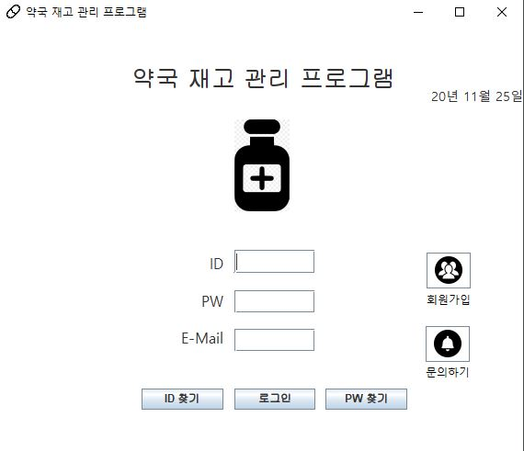

**1. 로그인**

|  |  |
| --- | --- |
| 구분 | 사용 목적 |
| JButton | 로그인/회원가입/ID찾기/PW찾기/문의하기 |
| JTextField | ID/PW/Email 입력 |
| Jlabel | 오늘의 날짜 출력 |

**2. 회원가입**

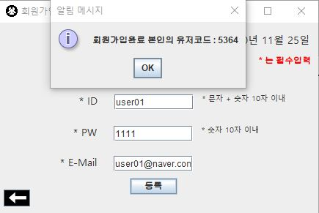

|  |  |
| --- | --- |
| 구분 | 사용 목적 |
| JTextfield | 회원 정보 입력 |
| JButton | 회원 정보 등록 |

**3. ID 찾기**

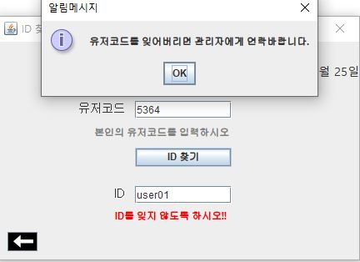

|  |  |
| --- | --- |
| 구분 | 사용 목적 |
| JTextfield | 회원 유저 코드 입력 / ID 출력 |
| JButton | 유저코드로 ID 검색 |

**4. PW 찾기**

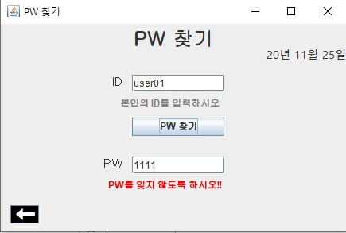

|  |  |
| --- | --- |
| 구분 | 사용 목적 |
| JTextfield | ID 입력 / PW 출력 |
| JButton | 입력받은 ID로 PW 검색 |

**5. 문의 글 작성**

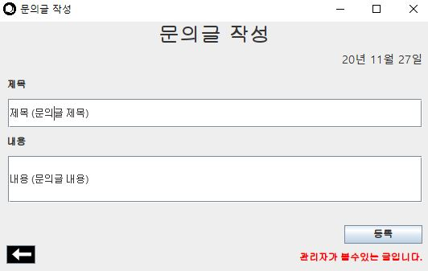

|  |  |
| --- | --- |
| 구분 | 사용 목적 |
| JButton | 문의제목/글 게시판에등록 |
| JTextfield | 문의제목/글 입력 |

**6. 재고목록조회**

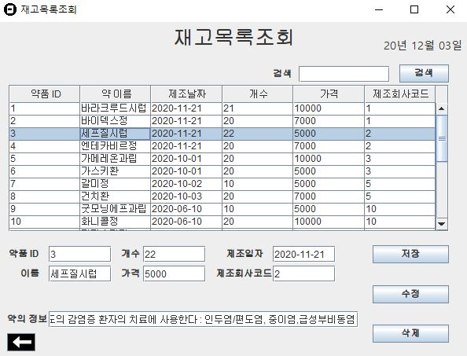

|  |  |
| --- | --- |
| 구분 | 사용 목적 |
| JTextfield | JTable의 클릭한 약 정보 출력 |
| JButton | 약품저장, 수정, 삭제 / 검색창에 입력한 약품명 검색 |
| JTable | 현재 DB에 등록된 약품 목록 출력 |

**7. 발주목록조회**

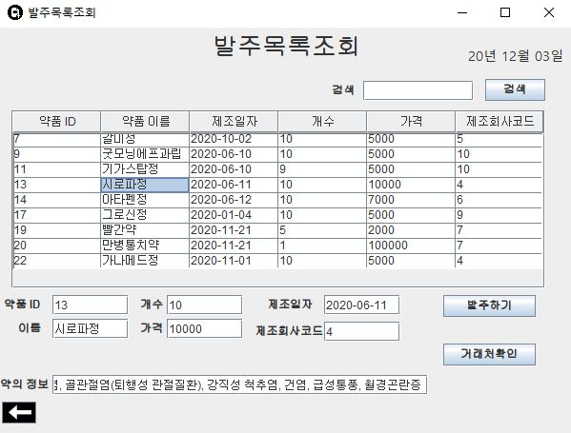

|  |  |
| --- | --- |
| 구분 | 사용 목적 |
| JTextfield | JTable의 클릭한 약 정보 출력 |
| JButton | 약품발주 / 검색창에 입력한 약품명 검색 / 거래처확인 |
| JTable | 현재 10개 이하인 약품재고출력 |

**8. 거래처목록조회**

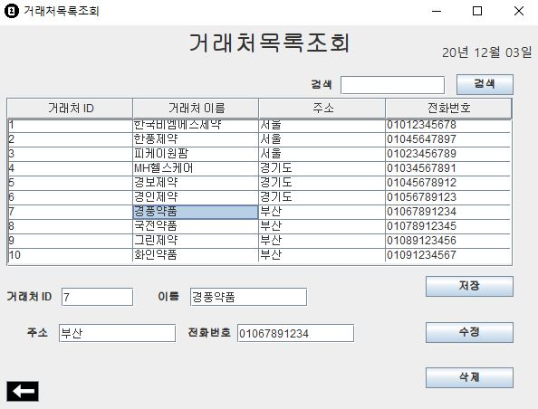

|  |  |
| --- | --- |
| 구분 | 사용 목적 |
| JTextfield | JTable의 클릭한 거래처 정보 출력 |
| JButton | 신규 거래처저장, 수정, 삭제 / 검색창에 입력한 거래처명 검색 |
| JTable | 현재 DB에 등록된 거래처 목록 출력 |

**9. 메인화면**

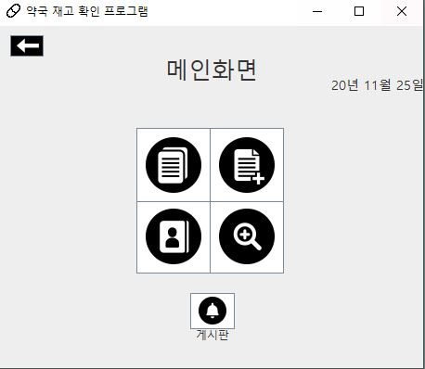

|  |  |
| --- | --- |
| 구분 | 사용 목적 |
| JButton | 재고,발주,거래처목록창 이동 / 정보수정 / 게시판 / 뒤로가기 |

**10. 보안키패드**

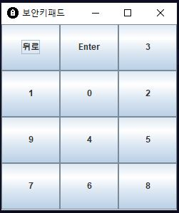

|  |  |
| --- | --- |
| 구분 | 사용 목적 |
| JButton | 뒤로,Enter,0~9까지의 숫자 버튼 / 실행할 때마다 랜덤배치 |

**11. 게시판**

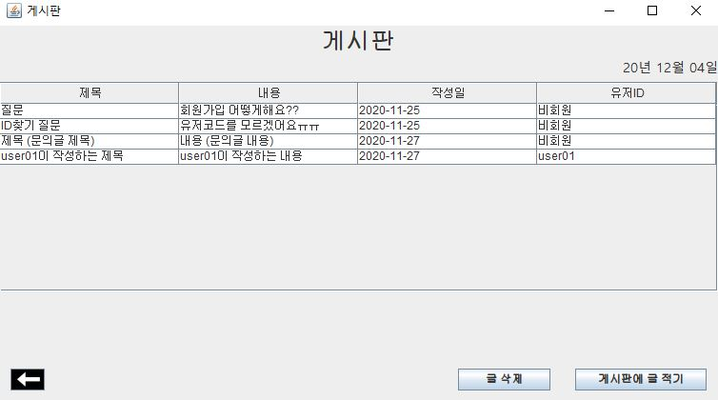

|  |  |
| --- | --- |
| 구분 | 사용 목적 |
| JButton | 글 삭제 / 게시판 글 작성(5번화면) |
| JTable | 현재 DB에 등록되어 있는 게시판내용 출력 |

**12. 로그아웃확인유무창**

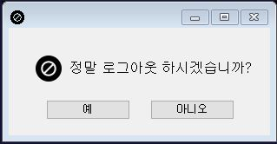

|  |  |
| --- | --- |
| 구분 | 사용 목적 |
| JButton | 예 클릭시 : 로그인 화면으로 이동  아니오 클릭시 : 메인화면으로 이동 |

**13. 정보수정**

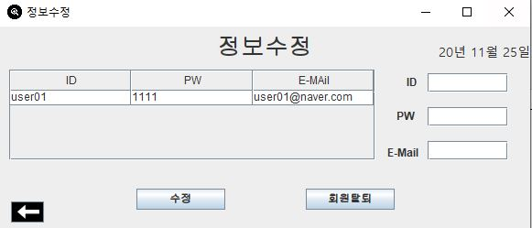

|  |  |
| --- | --- |
| 구분 | 사용 목적 |
| JButton | 수정, 회원탈퇴 |
| JTextfield | JTable에서 클릭한 값을 출력 |
| JTable | 현재 로그인 한 계정의 정보를 출력 |

**□ 데이터베이스 구성**

1. **Customer**

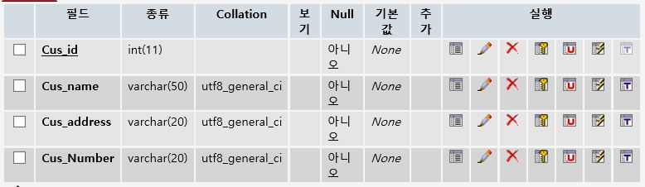

**2. Inventory**

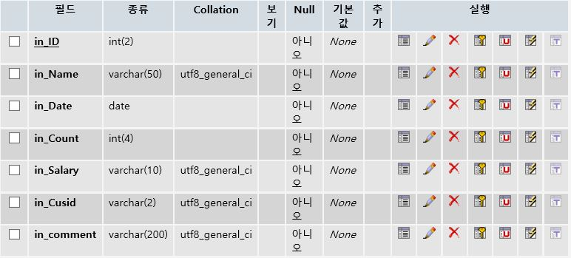

**3. member**

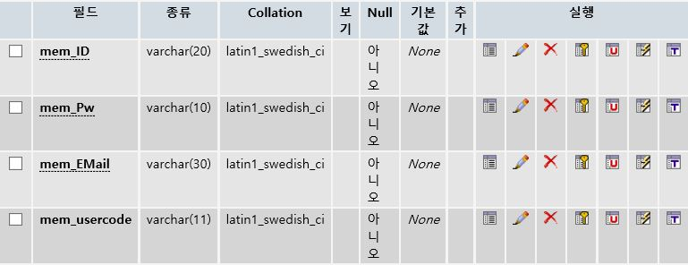

**4. Noticeboard**

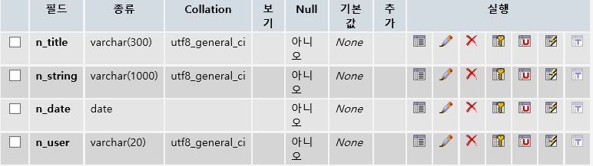

**□ 프로그램 동작 설명**

**⊙ 로그인 화면**

|  |  |
| --- | --- |
|  |  |

- 프로그램 실행 시 가장 먼저 나오는 화면

- 회원/비회원의 여부에 따라 로그인,회원가입 버튼을 클릭

- 로그인 버튼을 통해 메인화면으로 이동이 가능.

- ID, PW 분실 시 해당 찾기 버튼을 눌러 해당 창으로 이동.

- 관리자에게 궁금한 점 문의 시 문의하기 버튼을 눌러 문의 글 작성 창으로 이동

- 하루가 지날 때 마다 날짜가 자동으로 변경

**⊙ 회원가입**



- 로그인 화면에서 회원가입 버튼을 누르면 나오는 화면

- 화면에 있는 양식에 맞춰 ID, PW, Email을 입력

- 등록 버튼 클릭 시 DB에 등록되어 로그인 가능

- 회원가입 시 1000~9999숫자 사이에서 랜덤으로 회원에게 유저코드 부여

- 유저코드는 ID 분실 시 입력하여 찾기 가능

**⊙ ID 찾기**



* 로그인 화면에서 ID 찾기 버튼 눌러 이동
* 회원가입 시 발급 된 유저코들 입력하여 ID 찾기 가능
* 유저코드 분실 시 게시판에 글을 남겨 관리자와 소통

**⊙ PW 찾기**



* 로그인 화면에서 PW 찾기 버튼 눌러 이동
* 본인의 ID 입력하여 PW 찾기 가능

**⊙ 문의 글 작성**



* 로그인 화면에서 문의하기 버튼 눌러 이동
* 게시판에 등록 할 글들을 작성 하는 화면

**⊙ 메인화면**



* 로그인 성공 시 나오는 화면
* 버튼을 통해 약품 / 발주 / 거래처 목록을 확인 가능
* 정보수정 버튼을 눌러 정보수정화면으로 이동
* 게시판 버튼을 눌러 유저들이 등록한 글 확인 가능

**⊙ 재고목록조회**



* 현재 DB에 등록 된 약품목록출력
* 검색창에 아무단어를 입력하면 그 단어가 포함 된 약품을 검색
* 약품 ID, 개수, 제조일자, 이름, 가격, 제조회사코드, 약의 정보 입력하고 저장버튼 클릭 시 새로운 약품 등록
* 테이블 요소 클릭하여 텍스트 필드에 가져온 약품 ID, 개수, 제조일자, 이름, 가격, 제조회사코드, 약의 정보 를 수정하고 수정버튼 클릭 시 기존의 약품 정보 수정
* JTable 항목 클릭하고 삭제 버튼 클릭 시 약품삭제

|  |
| --- |
|  |
| **⊙ 발주목록조회**     * 현재 DB에 등록 된 약품목록중에 개수가 10개 이하인 약품만 출력 * 검색창에 아무단어를 입력하면 그 단어가 포함 된 약품을 검색 * 약품 개수 텍스트 필드의 임의의 숫자 입력 후 발주 버튼 누르면 원래 값에서 임의의 숫자만큼 합한 값 저장 * 거래처 확인 버튼 클릭하면 Jtabel 형식의 거래처목록 창 출현 |

**⊙ 거래처목록조회**



* 현재 DB에 등록 된 거래처목록출력
* 검색창에 아무단어를 입력하면 그 단어가 포함 된 거래처를 검색
* 거래처 ID, 이름, 주소, 전화번호 입력하고 저장버튼 클릭 시 새로운 거래처 등록
* 테이블 요소 클릭하여 텍스트 필드에 가져온 거래처 ID, 이름, 주소, 전화번호를 수정하고 수정버튼 클릭 시 기존의 거래처 정보 수정
* JTable 항목 클릭하고 삭제 버튼 클릭 시 거래처삭제
* **⊙ 정보수정**



* 현재 로그인한 계정 정보가 JTable에 출력
* 거래처 ID, 이름, 주소, 전화번호 입력하고 저장버튼 클릭 시 새로운 거래처 등록
* 테이블 요소 클릭하여 텍스트 필드에 가져온 ID, PW, Email수정하고 수정버튼 클릭 시 기존의 계정정보 수정
* JTable 항목 클릭하고 삭제 버튼 클릭 시 회원탈퇴
* **⊙ 보안키패드**



* 로그인 화면에서 Pw 텍스트필드, 회원가입 화면의 Pw 텍스트필드 클릭 시 출현
* 뒤로, Enter, 0~9까지의 숫자를 생성하되 중복되지 않는 숫자를 창 실행시마다 랜덤으로 배열
* 숫자를 입력하고 Enter버튼을 누르면 종료
* 숫자를 입력하고 뒤로 버튼을 누르면 입력한 숫자는 사라짐

**⊙ 게시판**

|  |
| --- |
|  |
| - 문의 글 작성 화면에서 입력한 모든 글 들을 JTable형식으로 출력  - 로그인하고 글 입력 시 해당 회원 ID로 자동등록  - 로그인 하지않고 글 입력 시 비회원으로 자동등록  - 유저코드를 분실하거나 프로그램에 대한 문의사항을 관리자에게 요청하는 컨셉으로 제작  - 글 삭제 버튼으로 삭제가능 / admin으로 로그인 한 유저(관리자)만 삭제 가능  - 게시판에 글 적기 버튼 누르면 문의 글 작성 화면 출현 |

**⊙ 로그아웃확인유무창**



* 메인화면에서 로그인 화면으로 나가려고 하면 나오는 화면
* 예 버튼 누를 시 로그아웃되어 로그인 화면으로 이동
* 아니오 버튼 누를 시 메인화면으로 이동

|  |
| --- |
|  |

□ **주요 코드 소개**

|  |
| --- |
|  |
| - 보안키패드  - 10개의 값이 들어갈 수 있는 배열 생성하여 배열의 길이 만큼 0~9까지의 값 생성  - for문, if문을 이용하여 중복된 숫자가 나오면 계속 반복  - 다시 for문을 이용하여 생성한 숫자 10개를 버튼에 담아서 패널에 등록 |

|  |
| --- |
|  |
| - 유저코드  - 0~9999까지의 랜덤한 값 생성  - if문으로 1000보다 작은 값이 나오면 while~if문에서 1000보다 큰 숫자 생성될 때 까지 무한 생성  - 1000보다 큰 숫자 생성 시 if문 탈출 |

|  |
| --- |
|  |
| - 원하는 약품 검색 코드  - sql문중에 like의 와일드카드 %를 이용하여 “%searchData%” 형태로 만들어주면 DB내에서 searchData가 포함된 글자는 다 출력하게 해준다.  - model.setNumRows(0)으로 테이블 값 초기화  - while(rs.next())로 값들을 받아와서 Table에 출력 |

|  |
| --- |
|  |
| - 게시판의 관리자 판별하여 관리자 이외에는 삭제 불가능하게 하는 코드  - MainScreen ← 로그인 화면 클래스 이름  MainScreen.id ← id는 해당클래스의 Static 변수  Static 변수로 가져와서 다른 클래스에 사용 시, 마치 DB의 외래키 같은 역할을 수행   * MainScreen.id의 이 admin이면 게시판 내용을 삭제 후 완료문구출력 * 아닐 시, 삭제 불가 |

|  |
| --- |
|  |
| - 버튼에 이미지를 넣는 코드  - 자신의 프로젝트 src 폴더에 이미지모음생성  - imageIcon 객체 생성(“/이미지모음이름/가져올 사진 이름”) ← (“image/group.png)  - ImageIcon객체의 getImage()메서드를 이용하여 image img객체 생성  - img.getScaledInstance메서드 이용하여 크기 설정 ← 또 다시 ImageIcon객체로 생성  - 해당 객체를 버튼에 넣어준다. |

|  |
| --- |
| JOptionPane.showMessageDialog(null, "환영합니다!" + id + "님!", "알림메시지", JOptionPane.INFORMATION_MESSAGE); |
| - 정보메시지 코드  - (null, “쓰고싶은문구”,”메시지의 제목”,”메시지의 유형”)  - JoptionPane.INFOMATION_MESSAGE ← 정보 메시지  - JoptionPane.ERROR_MESSAGE ← 에러 메시지  - JoptionPane.WARNING_MESSAGE ← 주의 메시지  - JoptionPane.QUESTION_MESSAGE ← 의문 메시지 |

**□ 프로젝트 진행 TIP**

**⊙ UI 구성에 JTable을 활용하라**

프로젝트의 핵심이 DB와 연동을 하는것이니 가장 만만한 주제가 내가 한 약국 재고 관리 프로그램 같은 많은 데이터를 관리하는 주제거나 또는 그렇지 않더라도 JTable을 사용하여 값을 불러온다면 화면이 쫌 더 꽉차보이는 시각적인 효과도 줄 수 있을 뿐더러

Jtable을 이용하여 활용할 수 있는 것이 상당히 많기 때문이다.

Ex) 원하는 약품 검색, 일정 개수 이하의 값만 불러오기 등등..

**⊙ UI에 아이콘을 많이 활용하라**

비록 거창한걸 만드는 프로젝트도 아니고 DB와 연동하는게 핵심이지만 UI를 조금이나마 이쁘게 만들면 플러스가 되지 마이너스가 되진 않는다. 아이콘이나 사진은 구글에 검색하면 무료로 공유하는 사이트가 많이 있다 버튼 등 객체에 이미지를 많이 넣도록 하자 조금이나마 깔끔하고 다른 사람이 만든 결과물과는 다르게 보인다.

**⊙ 일찍 일어나는 새가 벌레를 잡는다.**

거의 모든 이가 그렇겠지만 프로젝트를 막 시작했을 땐 이리저리 해매고 수업의 진도에 맞춰서 프로젝트를 진행하려고 한다 그 시기에 조금이라도 자는 시간을 줄여서 UI를 열심히 만들자 생각보다 윈도우 빌더에 익숙해지려면 시간이 쫌 필요하다 처음 프로젝트를 진행하면 다양한 컴포넌트를 접하는 기회가 오는데 이 컴포넌트에서 값을 넣거나 가져올 때 많은 시간을 허비 할 수 있다 (Ex. JTable, Checkbox 등등..)

물론 인터넷에 검색해보면 잘 설명 되어있다 하지만 막상 자신의 프로젝트에 적용하려고 보면은 쉽지않다는 것을 느낄 수 있다 그렇게 UI의 규모를 축소하거나 아예 기능을 빼는 경우를 많이 보았다 그리고 UI를 빠르게 만들면 만들수록 자신의 프로젝트에 아이디어를 추가해서 내 프로젝트에만 있는 독창적인 기능을 만들 시간이 많아진다. (Ex. 보안키패드, 유저코드)

**⊙ DB에 한글 데이터를 넣고 싶다면**

처음 DB와 연동을 해보고 DB에 영어데이터는 잘보이는데 한글데이터를 넣어보면 뜬금없이 ???로 보이는 현상을 겪을 수 있다.  **여기서 사람은 두 부류로 나뉜다.**

귀찮아서 그냥 영어데이터만 넣을 수 있게 프로그램을 만드는 사람과

조금 시간을 더 투자해서 한글데이터도 정상적으로 들어가게 만드려는 사람이다

자신의 결과물의 퀄리티를 더 올리고 싶은 사람은 꼭 후자가 되길 바란다.

PhpMyAdmin – 테이블 작업 – table options – collation – utf_general_ci 설정

Sql 탭 들어가서

set character_set_client=utf8;

set character_set_results=utf8;

set character_set_connection=utf8;

set character_set_server=utf8;

각각 실행

한글이 들어갈 칼럼마다 collation을 utf_general_ci로 설정

Dbconnect 메서드안의 String url값을

String url = "jdbc:mysql://localhost/parmacy db?useUnicode=yes&characterEncoding=UTF-8";

이런 형식으로 바꿔주면 한글데이터가 DB에 잘 들어가게 된다.

**⊙ 뭔가 “있어보이는” 샘플데이터 구하는 법**

나의 주제인 “약품 재고 관리 프로그램” 같은 경우는 뭘 하려든간에 약품 이름이 필요하게 된다 약사가 아닌 나는 약품의 이름을 모른다..

이런 경우에는 나는 인터넷에 “공공데이터포털” 이라는 사이트에 들어가서 잘 정리 되어있는 데이터를 제공 받았다.

좋은 코딩

**□ 소감**

처음에 UI를 만들때는 꽤나 수월했습니다 중간고사 때 윈도우 빌더를 사용하지 않을 때의 불편함이 윈도우 빌더를 배우고 나서 사라졌기 때문에 꽤 편리하게 만들 수 있었지만

막상 DB와 연동을 시키려고 할 때 연동을 하게 해주는 코드라던가 다양한 컴포넌트와 값을 주고 받는게 도통 이해가 되지 않았습니다 계속 혼자 인터넷에 검색해서 공부하고, 알아보면서 내가 구현하고자 하는 기능을 구현 했을 때의 쾌감은 매우 대단했습니다

그러고 나서 주변의 프로젝트 구현에 힘들어 하는 학우분들을 도와드리면서 다양한 경우의 오류메시지를 만날 수 있었고 지금 생각해보면 그것도 하나의 공부였습니다.

이 프로젝트를 성공적으로 끝낸 것 같아서 매우 기분이 좋습니다.